# **鲁山县人民政府与华谊启明东方战略合作协议签约仪式举行**

原创 王永安 [鲁山简报](javascript:void(0);) 2022-03-14 22:50



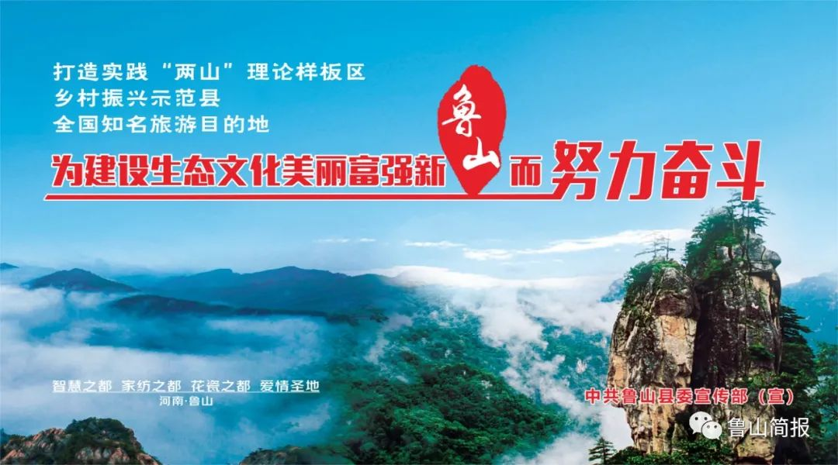

3月12日至13日，华谊启明东方暖城市文化产业集群战略委员会主席、民盟中央文化委员会副主任马克一行莅鲁考察，并与我县签订战略合作协议。

县委书记刘鹏，市尧山风景名胜区管理局局长史晓天，县委常委、宣传部长、副县长赵飞，县人大常委会副主任许杰，县政协副主席邢春瑜，县重点项目工作领导小组副组长谷红涛陪同考察或出席签约仪式。

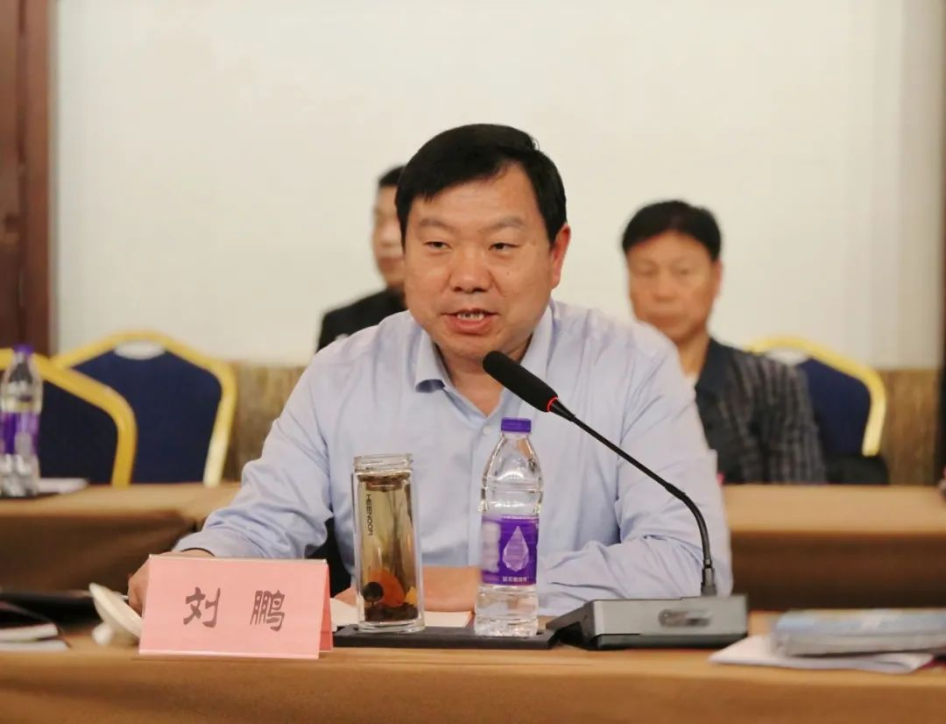

刘鹏指出，引进华谊启明东方城市美好生活综合体项目，是鲁山发展的实际需要，有助于把文化资源打造成精品资源，推动城市迭代升级，提高广大居民幸福指数，在伏牛山片区文旅开发大局中起到引领作用。华谊启明东方将各种优质资源引到鲁山，活化经营业态，推动资源“聚合裂变”，实现文化再造，达到经济效益和社会效益的高度统一。鲁山县将成立专班，实行大员上前线，从供地、国有企业平台跟进等方面提供优质高效服务，为项目快速落地开建创造一流环境。希望双方发挥各自优势，合力将项目建成广大市民休闲观光的场所、集中展示鲁山文化的窗口和创造文化价值的典范之地。

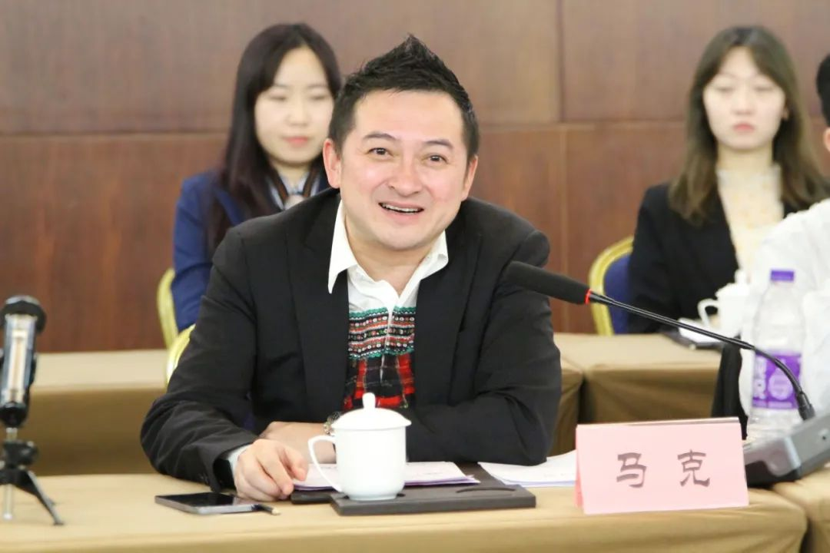

马克说，在这春回大地、春潮涌动的季节，我们真切感受到鲁山历史的厚重和发展的迅猛，感受到鲁山县委、县政府带领全县人民谋划新路、推动高质量发展的信心和决心，特向百万鲁山干部群众取得的成绩表示由衷的敬意。当前鲁山的发展不仅需要招商引资，更需要招才引智。华谊启明东方计划在鲁山打造的城市美好生活综合体项目，将国内各种优质资源引进来，为鲁山的跨越发展带来强劲动力。希望双方以即将举办的中国科学家论坛工匠精神分论坛活动为契机，加快项目运作，实现合作共赢。

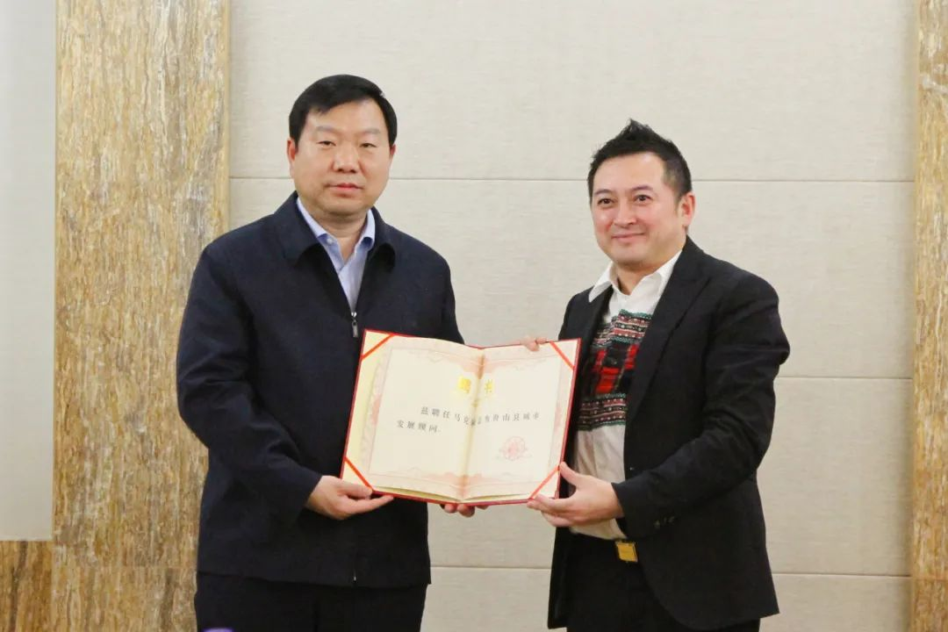

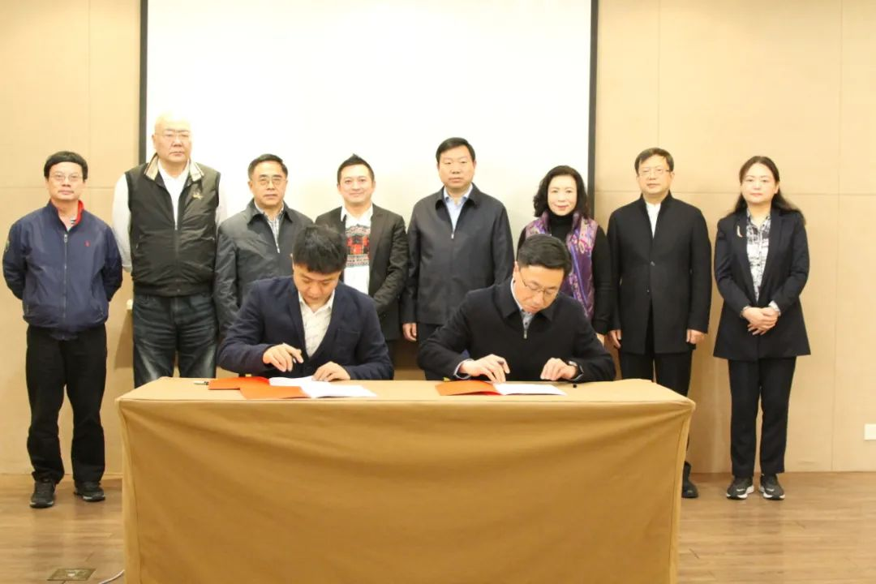

刘鹏向马克颁发“鲁山县城市发展顾问”聘书。赵飞代表鲁山县人民政府与华谊启明东方签约。华谊启明东方相关负责人介绍了项目基本情况及项目可行性研究报告。

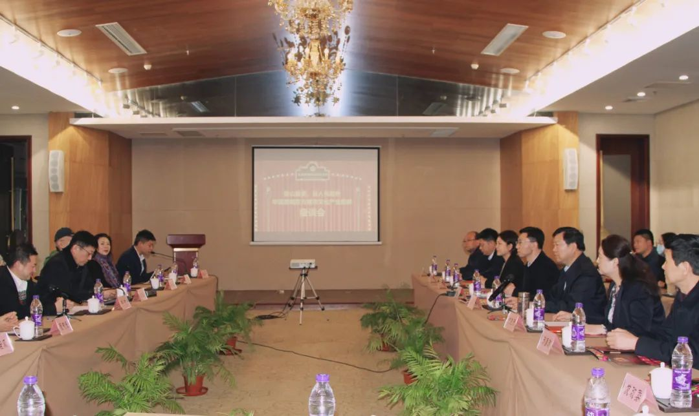

县政府办、发改委、财政局、文广旅局、自然资源局、汇源街道主要负责人参加签约仪式。

签约仪式举行前，马克一行先后到县城望顶森林公园、滨河公园、南水北调沙河渡槽、电商产业园、花瓷古镇、迎宾大道项目初选地址、尧山景区等处进行了考察。

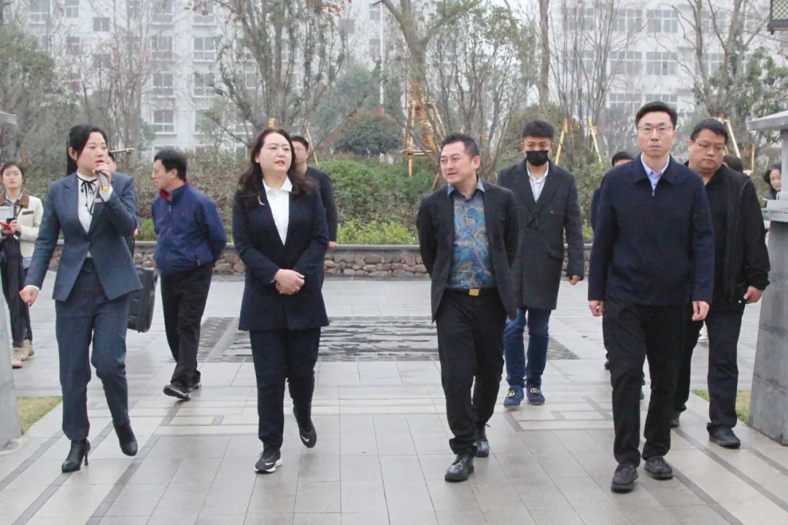

据介绍，华谊启明东方是我国文化旅游休闲商业演艺行业的领军品牌，其在我县规划的城市美好生活综合体项目建设内容包括华谊兄弟星剧场、新城市客厅区、文化聚会公园、戏剧演艺公园、电影圆梦公园等。（王永安）